Unidad 12. Estadística y probabilidad

Nombre: __________________________________________ Curso: ______ Fecha: ________

1. Cada clase tiene que preparar una actuación para la fiesta. En la clase de 3.º de Primaria la profesora ha preguntado a los alumnos si prefieren organizar un baile o una obra de teatro. Estas han sido las respuestas:

Completa la tabla con los datos y responde a las preguntas.

Actuaciones | Frecuencia absoluta
Baile
Teatro
Total de votos

- ¿Cuántos niños han votado?
- ¿Qué actuación es la preferida?

Unidad 12. Estadística y probabilidad

Nombre: __________________________________________ Curso: ______ Fecha: ________

2. Observa las tablas e indica si los datos resaltados en cada una son numéricos o no numéricos.

a)
Bolsas de harina | Frecuencia absoluta
De fuerza | 50
Integral | 50
Para pan | 100

b)
Peso en kilogramos | Frecuencia absoluta
25 | 150
50 | 25
100 | 25

c)
Color de bolsa | Frecuencia absoluta
Azul | 150
Marrón | 25
Blanca | 25

Unidad 12. Estadística y probabilidad

Nombre: __________________________________________ Curso: ______ Fecha: ________

3. Los niños están eligiendo entre cinco compañeros a uno para que sea el portero en el partido del sábado. Todos votan solo a un candidato. Completa la tabla de frecuencia y responde a las preguntas.

Candidatos | Votos | Frecuencia absoluta
Mariano | ||||| |
Lucía | ||||| ||
Juan | ||||| ||||
Lupe | |||||
Noelia | ||||| |||||

- ¿Quién ha sido el elegido?
- ¿Quién fue el menos votado?
- ¿Cuántos niños participaron en la votación?

4. En un cine están haciendo un estudio para saber la edad de los niños que han visto una película que acaban de estrenar. Para ello, una persona se ubica en la entrada del cine y pregunta la edad a los niños que van entrando.
Con los datos que han recogido en los primeros 10 minutos construye una tabla de frecuencias:
9, 9, 14, 12, 8, 8, 12, 12, 12, 13, 10, 8, 14, 15, 13, 13, 12, 8, 9, 9

Edad |  |  |  |  |  |  |  | Total
N.° de niños

Unidad 12. Estadística y probabilidad

Nombre: __________________________________________ Curso: ______ Fecha: ________

8. En un periódico local aparecieron los resultados de un estudio realizado sobre una atracción de un parque de diversiones. Observa el gráfico de barras y el de línea que se hicieron sobre la montaña rusa y responde a las preguntas.

Cantidad de niños
21
18
15
12
9
6
3
Cantidad de niños
9 10 11 12 13 14 15 16 17 (edades)
9 10 11 12 13 14 15 16 17 (edades)
21
18
15
12
9
6
3
Cantidad de niños

- ¿De qué edad son el mayor número de niños o de adolescentes que eligen esta atracción?
- ¿Cuántos niños o adolescentes de esa edad participaron de esta encuesta?
- ¿Cuántos niños y adolescentes participaron en total de este estudio?

6. En esta tabla se representa el gasto de electricidad en el último semestre. Construye un gráfico de línea y otro de barra.

Diciembre | Enero | Febrero | Marzo | Abril | Mayo
120 € | 140 € | 100 € | 80 € | 60 € | 40 €

Gasto €
140
120
100
80
60
40
20

Gasto €
140
120
100
80
60
40
20

D E F M A M (meses)

D E F M A M (meses)
Unidad 12. Estadística y probabilidad

Nombre: __________________________________________ Curso: ______ Fecha: ________

7. Este pictograma representa los niños que han faltado a clase en todo el colegio durante esta semana. Obsérvalo y contesta.

Cada 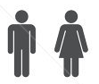representa 5 ausentes.

Lunes Martes Miércoles Jueves Viernes

- ¿Cuántos niños han faltado el lunes?
- ¿Qué día de la semana ha habido más ausentes? ¿Cuántos han faltado es día?
- ¿Cuántos ausentes ha habido en toda la semana?
Unidad 12. Estadística y probabilidad

Nombre: __________________________________________ Curso: ______ Fecha: ________

8. El siguiente gráfico representa la cantidad de litros de agua almacenados en el depósito de un colegio durante los meses de invierno.
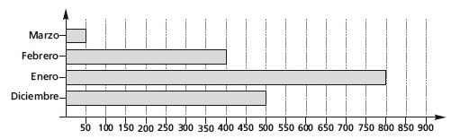
Representa los datos del grafico anterior en un pictograma.
Cada representa 50 litros de agua.
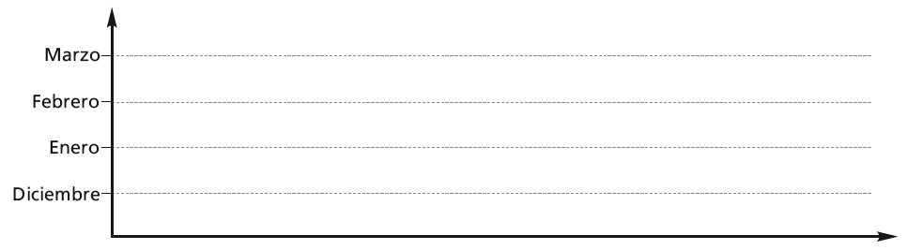

9. El hermano menor de Alfonso tiró en el cubo tres bolas: una roja, una negra y una amarilla. Alfonso va a meter la mano en el cubo. Completa las oraciones con seguro, posible o imposible.
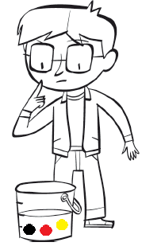

- Es ………………….. que saque la bola negra.
- Es …………………. que saque la bola negra, la amarilla o la roja.
- Es …………………. que saque la bola azul.
- Es …………………. que saque la bola roja.

Unidad 12. Estadística y probabilidad

Nombre: __________________________________________ Curso: ______ Fecha: ________

10. Explica con tus palabras qué es una experiencia de azar. Después, subraya cuáles de estas experiencias dependen del azar.

- Aprobar Matemáticas.
- Tirar una moneda y que salga cara.
- Llegar temprano al colegio.
- Ganar un concurso de belleza.
- Ganar la lotería.
- Arrojar un dado y que salga un 6.

11. Lorenzo, José, Martina y Catalina son hermanos. Todos quieren ir a comprar el pan, pero solo puede ir uno y la madre les propone que dejen que el azar decida quien irá. Escribe sus nombres en unos papelillos y los coloca en una bolsa, luego saca uno. ¿Qué tipo de probabilidad se da en los siguientes sucesos? Completa las oraciones con seguro, posible o imposible.

  - Que salga Lorenzo es ……………………………………………………
  - Que salga el nombre de uno de los cuatro hermanos es ……………………………………………………
  - Que salga el nombre de la madre es ……………………………………………………
  - Que salga Martín es ……………………………………………………

12. Inventa un enunciado con los datos del gráfico y la pregunta que le sigue, y resuélvelo.

¿Cuántas botellas de agua de un litro ha bebido Rosa en estos cuatro días?

Unidad 12. Estadística y probabilidad

Nombre: __________________________________________ Curso: ______ Fecha: ________

13. Calcula mentalmente estas restas y anota el resultado.

- 77 – 63 =
- 58 – 44 =
- 82 – 31 =
- 348 – 221 =
- 605 – 302 =
- 288 – 117 =

14. Elabora una estrategia para realizar los siguientes cálculos mentales. Anota los resultados y compruébalos después con la calculadora.

- 638 – 23 =
- 265 – 34 =
- 482 – 70 =
- 194 – 92 =
- 329 – 18 =

